百校联盟2023学年高三上返校考地理试卷
一、选择题I(本大题共20小题，每小题2分，共40分)
砂田是指在干旱地区用砾石覆盖于土壤表面的一种土地利用方式。前些年，宁夏中卫市砂田种瓜产业蓬勃发展，但连年种植导致土地荒漠化。从2021年开始，中卫实施砂瓜退耕政策，改种金银花、沙棘等生态适应能力更强的植物。据此完成下面小题。
1. 砾石覆盖种植可以：
①减少水分蒸发 ②减少风沙侵蚀 ③提升土壤肥力 ④增加地表径流
A. ①② B. ①③ C. ②③ D. ②④
2. 相比种植压砂瓜，种植金银花更有利于：
A. 优化农业结构 B. 减轻水土流失
C. 增加农业收益 D. 减少水量耗散

煤炭是植被的枝叶和根茎在地壳变动以及物理化过程中形成的可燃矿物。我国山西煤炭主要形成于石炭——二叠纪时期。下图为山西太原某地薄煤层的景观剖面图。据此完成下面小题。
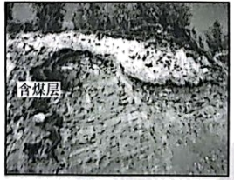
3. 下列岩石与煤炭形成过程相似的是：
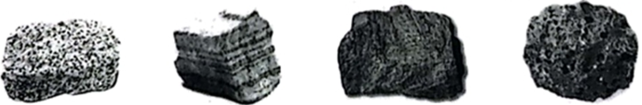
A. B. C. D.
4. 推测山西主要成煤期的环境特征为：
A. 寒冷干燥 B. 温暖少雨 C. 森林茂密 D. 草原遍布

祁连山自然保护区是我国西北地区重要的生态安全屏障。下表示意2000～2020年祁连山自然保护区不同生长条件下植被覆盖面积变化情况。据此完成下面小题。
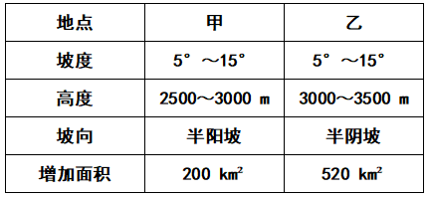
5. 祁连山设立自然保护区生态意义有：
①强化水源涵养能力 ②丰富生物多样性 ③提供科学研究基地 ④扩大耕地面积
A. ①② B. ②③
C. ①④ D. ③④
6. 与甲地相比，乙地植被覆盖面积显著增加的自然原因是：
A. 海拔较高，光照条件较好 B. 地处迎风坡，降水总量更大
C. 地处半阴坡，水分蒸发较弱 D. 坡度适宜，利于接受太阳辐射

中石化、中石油、国家能源集团等多家企业在内蒙古布局了“绿氢”项目(利用太阳能、风能等再生能源发电，通过电解水制氢),并规划了我国首条“西氢东送”的管道。据此完成下面小题。
7. 内蒙古发展绿电制氢项目的优势有：
①技术力量雄厚 ②水资源较丰富 ③光照资源丰富 ④风力资源丰富
A. ①② B. ①③ C. ②④ D. ③④
8. “西氢东送”有助于京津冀地区：
A. 减少能源消耗 B. 缓解能源短缺
C. 根治环境污染 D. 促进氢能开发

下图为南美洲两侧海水等温线分布图。据此完成下面小题。
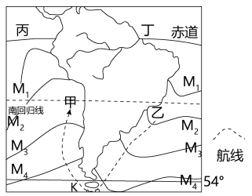
9. 图中海水性质：
A. 甲处温度高于乙处
B. 甲处密度低于丙处
C. 甲处盐度高于乙处
D. 乙处盐度高于丁处
10. 一艘轮船途经K 地(60°S)时，风险最小的月份是：
A. 3 月 B. 7 月
C. 10 月 D. 12 月

2023年4月我国启动珠峰综合科学考察，科考人员成功升级了某海拔的气象站，并钻取出珠峰峰顶雪冰样品，观察其物理属性及成分等。图一为科考队员登珠峰的路线图，图二示意本次升级的气象站。据此完成下面小题。
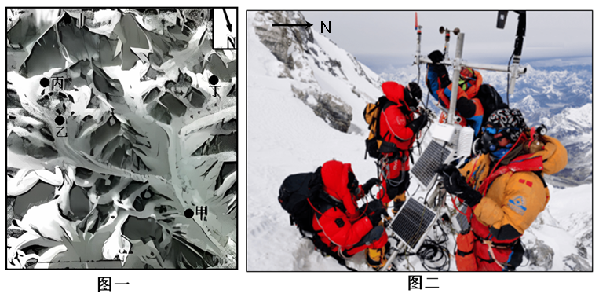
11. 图2中的气象站位于图1中的：
A. 甲地 B. 乙地
C. 丙地 D. 丁地
12. 科考人员钻取珠峰峰顶雪冰样品主要用于研究：
A. 冰川移动 B. 海陆变迁
C. 气候变化 D. 植被变化

呼图壁河位于天山北麓，从河源至河口地区大致可以分为南部山区、中部平原区和北部沙漠区三大地貌单元。下图为清中后期呼图壁地区主要聚落分布图。据此完成下面小题。
13. 清中后期呼图壁地区聚落分布变化的主要原因是：
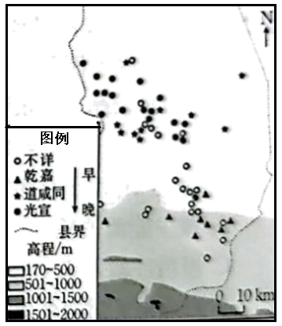
A. 全球气候变暖 B. 土地资源丰富
C. 灌溉农业发展 D. 水旱灾害频繁
14. 呼图壁河中下游河道演变的先后顺序是：
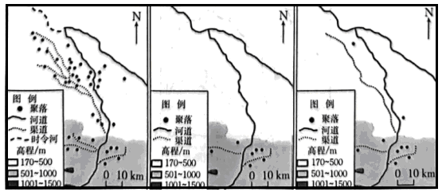
A. ①②③ B. ②①③ C. ③①② D. ②③①

城乡交错带是城市与乡村两大区域系统相互作用、相互渗透形成的独特空间，产业、人口等要素在空间分布上具有显著的过渡性和动态性特征。下图示意我国东部某市1990～2020年四期城乡演变过程。据此完成下面小题。
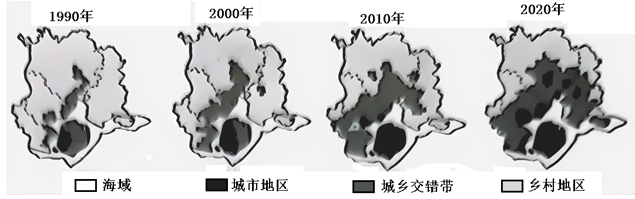
15. 该市的城乡交错带：
①1990年前后传统农业占主导 ②2000年以前商业用地占主导 ③2010年以后增速呈加快趋势 ④扩张速率整体先增后减
A. ①② B. ①④ C. ②③ D. ③④
16. 该市城乡交错带演变的主导因素是：
A. 经济发展 B. 地形地质 C. 历史文化 D. 资源分布

土壤入渗率受植被类型、孔隙度和有机质等多种因素影响。下图示意不同植被类型对各土层土壤入渗率的影响。据此完成下面小题。
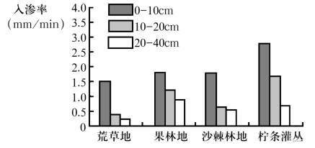
17. 0～10 cm土壤孔隙度最小的是：
A. 荒草地 B. 果林地 C. 沙棘林地 D. 柠条灌丛
18. 能有效减少水土流失，增强土壤抗侵蚀能力的植被类型是：
A. 荒草 B. 果林 C. 沙棘林 D. 柠条灌丛
因受地物影响，不同位置的太阳辐射存在差异。家住某城市(118°E,30°N) 的王先生为减少汽车夏季暴晒的时间，会在小区内选择合适的停车位。下图为王先生小区地上停车位简图。据此完成下面小题。
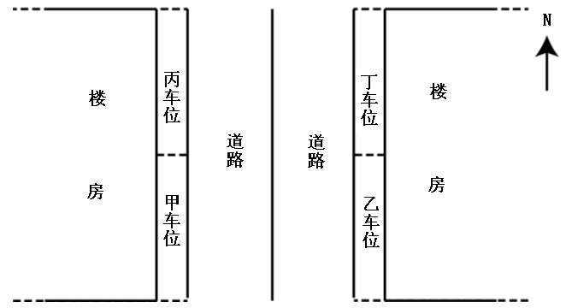
19. 王先生在夏季12:00～14:00选择停车位合理的是：
A. 甲 B. 乙 C. 丙 D. 丁
20. 楼房日影年内最短时，北京时间约为：
A. 6月22日11:52 B. 6月22日12:08 C. 12月22日11:52 D. 12月22日12:08

二、选择题Ⅱ(本大题共5小题，每小题3分，共15分)
21. 高能洪水特指自然因素作用下流量、流速超常规的洪水。通常在洪水消退期形成大中型河床沉积地貌。下列示意图能正确反映洪水消退时沉积地貌的是：
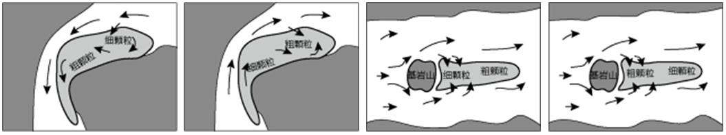
A. B. C. D.

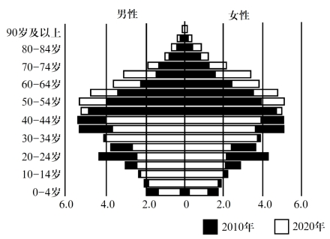
我国东北地区的人口问题持续发展，可能影响国家粮食和边疆安全问题。下图为黑龙江省人口年龄金字塔图。据此完成下面小题。
22. 该省人口负增长的主要原因是：
A. 出生率过低 B. 死亡率过高
C. 人口流失严重 D. 性别比例失衡
23. 当前该省应对粮食安全较为可行的措施是：
A. 调整产业结构，增加就业岗位
B. 增加农业补贴，吸引人口回流
C. 鼓励生育，降低婚育成本
D. 补贴边境居民，减少人口流失

乌鲁木齐地区东南大风的形成与当地独特的地形和环流特征密切相关(当地也称焚风)。 图1为局部区域地形图，图2示意乌鲁木齐某次东南大风的发生过程中大气垂直剖面的气温变化。据此完成下面小题。
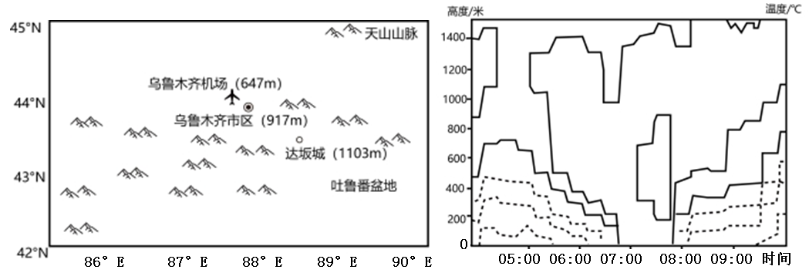
24. 地形对本次东南大风的形成有重要影响，主要表现为：
①狭管效应作用明显 ②下坡风起加剧作用 ③主要由山风引起 ④位于山地背风坡
A. ①② B. ①③ C. ②④ D. ③④
25. 本次东南大风形成过程中，与当地海平面气温、气压变化最接近的是：
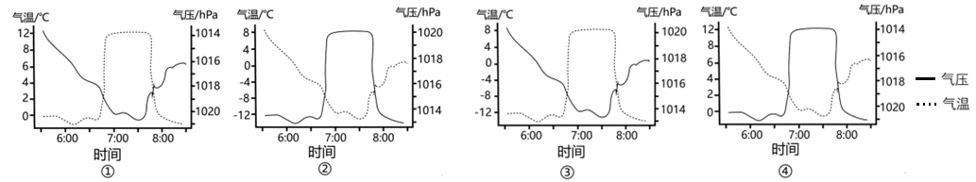
A. ① B. ② C. ③ D. ④

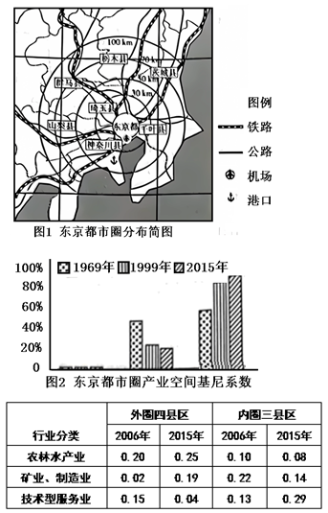
三、非选择题(本大题共3小题，共45分)
26. 阅读图文材料，完成下列要求。(13分)
材料一：20世纪60年代后，东京经济快速发展，作为国家政治、经济、文化中心，推动东京都市圈由“一都三县”演变为“一都七县”,都市圈内大学与科研机构数量占日本的1/3。20世纪80年代，都市圈成为日本的核心经济地带。
材料二：神奈川县享有“东京的门户”之称，人均生产总值位居东京都市圈榜首，高科技产业、航天产业快速发展，是都市圈内重要经济增长极点区之一。
材料三：图1为东京都市圈分布简图，图2为产业结构分布图，下表示意日本都市圈内图(千叶、神奈川、琦玉)和外圈(群马、山梨、析木、茨城)产业空间基尼系数，数值越大表明该产业地区分布越集中，区域集聚程度越高。
（1）说出20世纪60年代以来日本都市圈的产业演变特点。(3分)
（2）与析木县相比，从要素的角度说明东京都对神奈川县的辐射强度大小。(4分)
（3）简析东京都市圈产业布局变化对区域协调发展的意义。(6分)
【答案】
（1）①东京都市圈第二产业比重下降,第三产业比重越来越大,且占绝对比重；②技术型服务业向都市内圈中心集聚；③矿业、制造业和农林水产业向外圈分散。
（2）强度更大。①地理位置优越，神奈川县距离东京近；②接近机场、港口等交通枢纽,人流、物流方便；③临近高等院校和科研院所,人才众多。
（3）①制造工业向郊区转移,为圈外提供就业岗位,提升城市化水平；②促进圈内高新技术服务业发展，提升城市辐射功能；③圈内产业合理分工与协作，提升整体发展水平，缩小区域差异，实现共同富裕。

27. 阅读图文材料，完成下列要求。(12分)
材料一 俊巴村位于拉萨河和雅鲁藏布江的交汇地带，不仅水网密布，还有崇山峻岭，拥有“西藏唯一渔村”。俊巴村盛产青稞和饲养牦牛，青稞八九月份开始收割，牦牛肉从冬季储存至春季。
材料二 俊巴村盛行敦尔孜牛皮船之舞。牛皮船是由柳条支撑牦牛皮制成的，具有很强的柔韧性。拉萨河谷夜间降水多，牛皮船只能日行和顺航，通常从拉萨顺航至山南地区。
材料三 图1为西藏局部区域简图。图2为拉萨气候资料图。
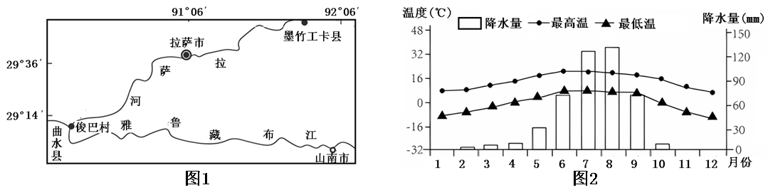
（1）简述拉萨降水特征的成因。(4分)
（2）从河流特征角度，分析俊巴村牛皮船主要功能形成的自然原因。(4分)
（3）俊巴村打鱼的繁忙季是_____季，并说明理由_____。(4分)

【答案】
（1）夜间谷底暖湿空气被山坡下沉的冷空气抬升，水汽凝结降水；夏季盛行西南季风，从印度洋带来大量水汽，降水多。
（2）河网密布，渔业资源丰富；位于河流交汇处，运输量大；河流水量大，流速快，易顺航。
（3）① 夏季。②该季节，冬储牦牛肉吃完，而青稞还没成熟，粮食短缺；5月以来，随着气温的升高，降水增加，冰雪融化，河流流量大，带来了丰富的营养物质；水温较高，河中渔业资源丰富。

28. 阅读图文材料，完成下列要求。(20分)
材料一：里下河平原位于江苏省沿海江滩平原的中部，其地势最低洼处的兴化地区分布着独具地域特色的圩一垛田乡土地貌景观。通过修筑圩堤形成“内以围田，外以围水”的典型水利田。垛田是指在低洼地区用泥土堆积而成的水中高地旱田。
材料二：宋天圣元年(1023年)，范仲淹等人修建连接长达290余千米的海塘，后统称为“范公堤”。历史上里下河平原中部的兴化地区由于地势低洼，一度成为众水归海的必经之路。明清两代在东部滨海一带开挖了大量入海水道。
材料三：图1为里下河地区地图。图2为射阳湖群区域某乡村聚落形态。图3为垛田风光。
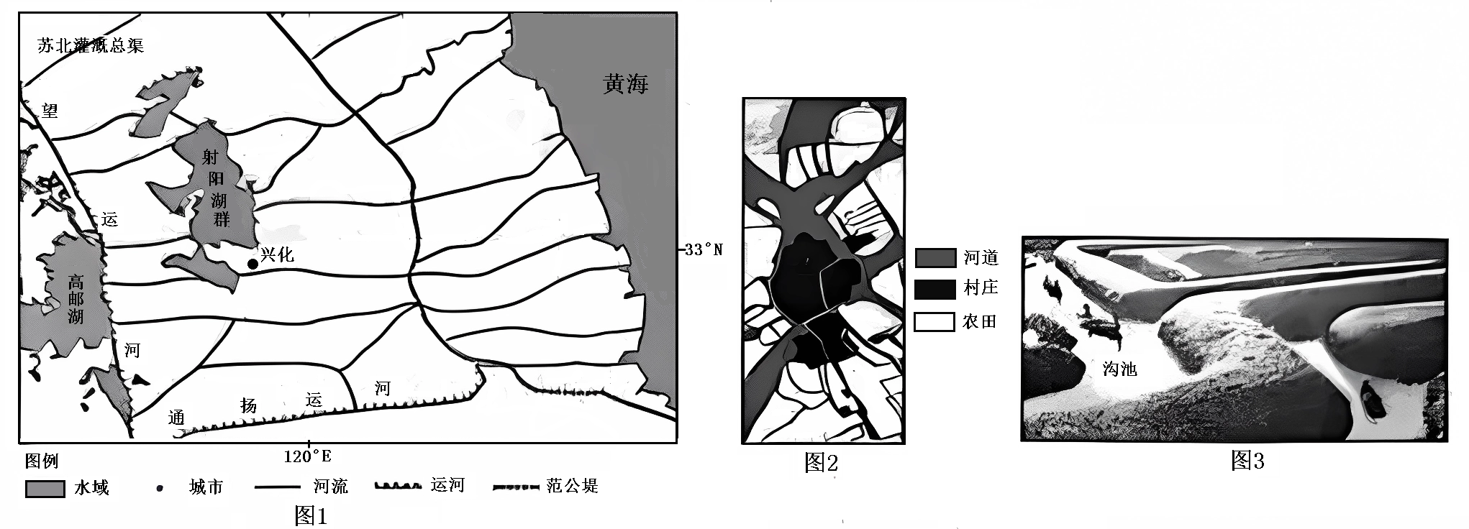
（1）分析里下河平原修建垛田的优势自然条件。(5分)
（2）说明垛田中沟池的重要功能。(3分)
（3）根据材料二说明古人修建水利工程对垛田环境产生的重要影响。(6分)
（4）分析营造“圩一垛田”乡土地貌景观的主要意义。(6分)

【答案】
（1）降水丰富，水资源丰富；冲积平原，泥土深厚，修建成本低；地势低洼，河流径流汇聚，水网密布。
（2）有航运价值；能提供灌溉水源；在汛期蓄水排洪。
（3）范公堤的影响：阻止海潮入侵垛田区域；影响里下河平原区域积水外排，使得垛田区域洪涝灾害严重。入海水道；里下河平原地势低洼，入海水道在垛田区域汇聚，汛期水患严重；清淤排浚，能有效减轻垛田区域的洪水灾害。
（4）通过修筑圩堤形成的“内以围田，外以围水”的典型水利设施有利于减轻水患，起到治水的作用；在低洼地区用泥土堆积而成的水中高地旱田，营造了适宜耕作的农田；“圩一垛田”区域核心是村庄，外围是农田，有利于聚居和农业生产管理。

